**Information**  

**FÖR BOENDE BRF Hallunda Stambyte**

* **Stambyte i föreningen kommer att genomföras av Proplatt AB under 2023-2025**
* **Entreprenaden kommer att starta enligt tidplan som kommer att finnas i respektive trapphus samt utlagd på er hemsida under stambyte.**

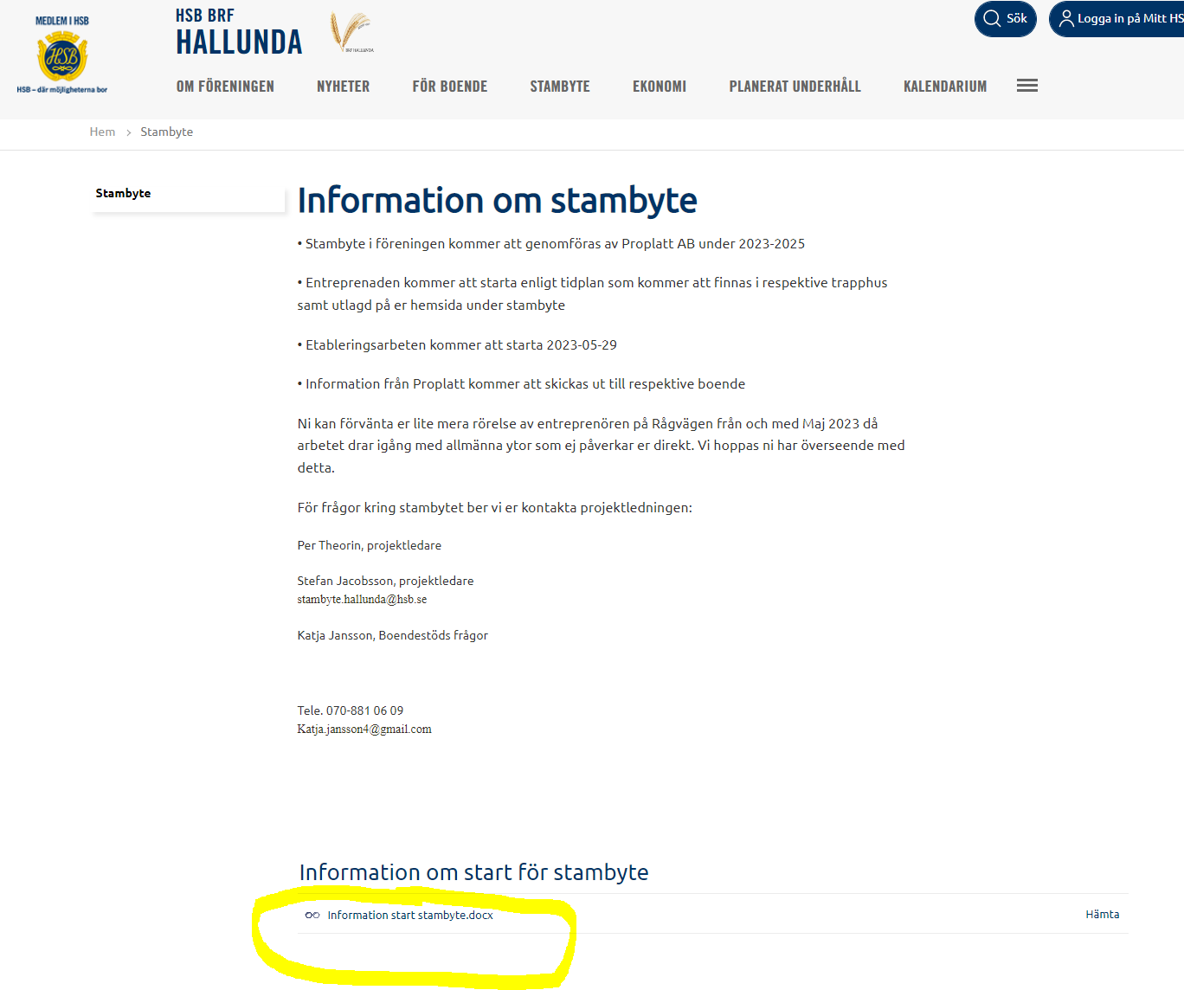

**Dokument/information hämtas vid gul markering.**

* **Etableringsarbeten kommer att starta 2023-05-29**
* **Information från Proplatt kommer att skickas ut till respektive boende**
* **Arbetena för er boende påverkar vatten och avloppstammar, värmestammar med radiatorbyte samt el-stam med el-centralbyte.**

**Ni kan förvänta er lite mera rörelse av entreprenören på Rågvägen från och med Maj 2023 då arbetet drar igång med allmänna ytor som ej påverkar er direkt. Vi hoppas ni har överseende med detta.**

**För frågor kring stambytet ber vi er kontakta projektledningen:**

**Per Theorin, projektledare**

**Stefan Jacobsson, projektledare**[**stambyte.hallunda@hsb.se**](mailto:stambyte.hallunda@hsb.se)

**Katja Jansson, Boendestöds frågor**

**Tele. 070-811 06 09**[**Katja.jansson4@gmail.com**](mailto:Katja.jansson4@gmail.com)